ОБЩИНА РУСЕ

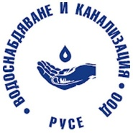
ОБЩИНСКИ МЛАДЕЖКИ ДОМ РУСЕ

7000 Русе, ул. „Р. Даскалов” № 2 А, тел. 0879933370;, e-mail:yc.ruse@gmail.com

ОБЩИНСКИ МЛАДЕЖКИ ДОМ – РУСЕ

и ВиК ООД – РУСЕ

ОРГАНИЗИРАТ

Международен конкурс за фотография и рисунка, посветен на Световния ден на водата – 22 март

XVI-то поредно издание

СТАТУТ

Конкурсът участва в

„Програма на мерките за закрила на деца
с изявени дарби в Община Русе за 2023“

Конкурсът следва изцяло теми зададени от ООН за всяка година. Наградените творби се изпращат в седалището на ООН в Женева, където могат да бъдат отличени или да участват в онлайн изложба!
Младежки дом-РУСЕ, организира този конкурс за 16 поредна година, защото за нас Земята и природата са важни!

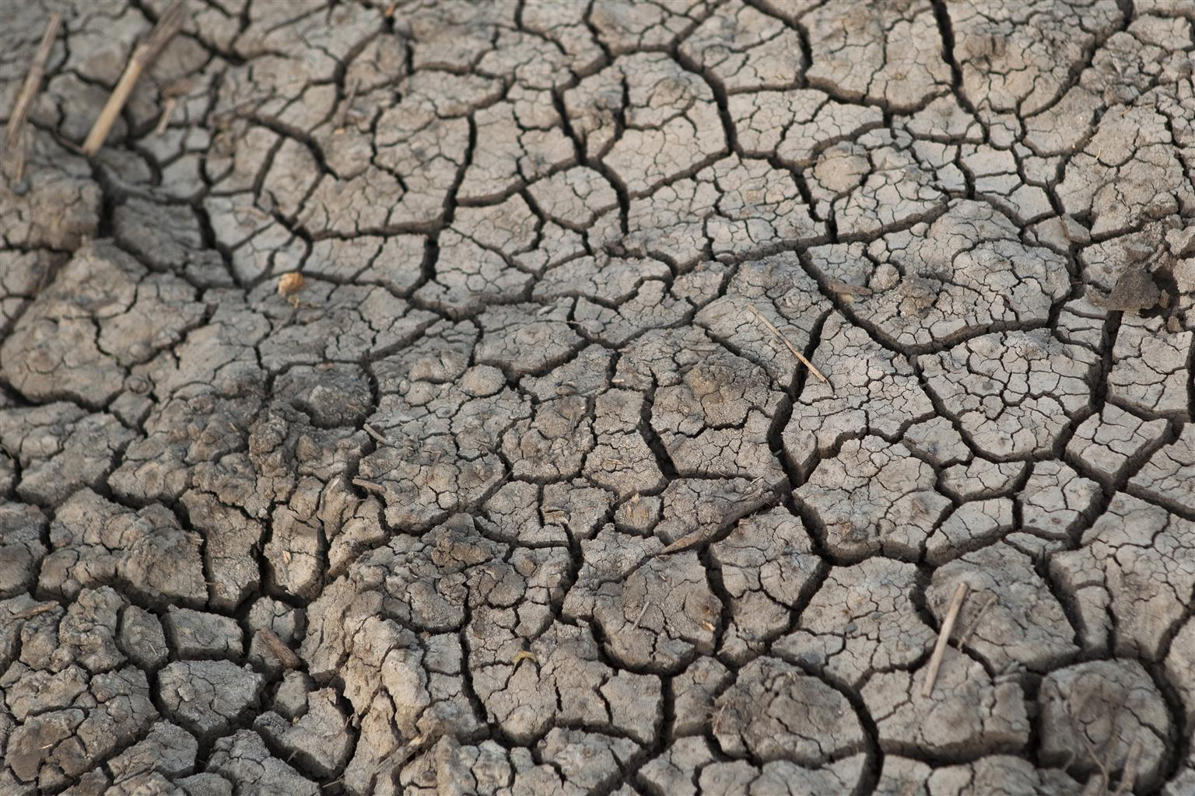

UN Photo/Patricia Esteve

- ЦЕЛИ:

Целта на конкурса е, от една страна, да развие таланта, въображението, уменията на младите творци, а от друга − да осмисли значението на водата ЗА ЖИВОТА НА ПЛАНЕТАТА. Всеки от участниците трябва да изрази своя позиция, мисли и чувства , свързани с различните аспекти от приложението на водата и значението ѝ за нашия живот, за опазването на нейната чистота, за водния кръговрат в природата, за достъпа до питейна вода и природните ресурси и разбира се, за нейната изключителна красота. Темата на конкурса за 2023 година, както на всички издания досега, е темата, която задава ООН. Всяка година тя разглежда различен аспект на водния ресурс. Тази година вниманието е насочено към ускоряване на промяната в отношението, действията, опазването и разбирането за ценността на водния ресурс по цялата земя.

- ОРГАНИЗАТОРИ:

Общински младежки дом – Русе
ВиК ООД − Русе

III.ТЕМА:

- 1. Основна тема: ВОДАТА в нашия живот и на нашата земя

- 2. Tема за 2023 година, зададена от ООН:

ВОДАТА-ДА УСКОРИМ ПРОМЯНАТА

IV. УСЛОВИЯ И РЕД ЗА УЧАСТИЕ:

IV.1. КОНКУРС ЗА РИСУНКА: три възрастови групи:
- oт I до IV клас
- от V до VIІ клас
- от VIIІ до XII клас

КРИТЕРИИ ЗА ОЦЕНЯВАНЕ НА РИСУНКИТЕ:

- Спазване на основните композиционни правила и цветово разбиране
- Придържане към отправните точки на темата
- Иновативност в изразните средства
- Оригиналност в интерпретацията на темата
5. Изискванията за рисунки: размерът да е 35/50см! Брой рисунки – до 2 от участник
6. Техника – без ограничение, всички любими техники по избор.

IV.2. КОНКУРС ЗА ФОТОГРАФИЯ:

      - Могат да участват младежи на възраст от 14 до 30 години.

КРИТЕРИИ ЗА ОЦЕНЯВАНЕ НА ФОТОГРАФИИТЕ:

1. Придържане към отправните точки на темата
2. Спазване на основните композиционни правила и цветово разбиране
3. Оригиналност в интерпретацията на темата
4. Изискванията за фотография: минималният размер на снимките да е 3600/4800 пиксела.

- РЕГИСТРАЦИЯ ЗА КОНКУРСА и ИЗПРАЩАНЕ НА ТВОРБИ

Регистрация за конкурса се прави от всички участници на този линк:

https://forms.gle/TrNU85tpvGERCWSE7

1.За направление фотография в линка за попълване на регистрационната форма, трябва да добавите и файл със фотографията/снимката с която ще участвате в конкурса!
2.За рисунка е необходимо да попълните регистрационната форма и да изпратите рисунката си по пощата!

Рисунки:

1.На гърба на всяка творба се попълва информация за автора на творбата: име, град, клас, години, телефон за връзка!
2.Попълване на онлайн регистрационна форма, която включва информация за участника. Линк към регистрационната форма: https://forms.gle/TrNU85tpvGERCWSE7
2. Изпращане на творбите на адрес:
Общински Младежки Дом
Ул. „Райко Даскалов: 2А,
7000, Град Русе,

Фотографии:

Фотографиите се изпращат на следният линк: https://forms.gle/TrNU85tpvGERCWSE7
В случай на затруднения може да я изпратите на този електронен адрес: online.contest.yc.ruse@gmail.com

В имейла към творбите авторите трябва да напишат следните данни:
*Име и Фамилия
*Държава и град на участника
*адрес или телефон за връзка
*училище, клас

- Творбите и авторските права стават собственост на организаторите на конкурса в момента на тяхното подаване за участие.

VII. ЖУРИРАНЕ, КЛАСИРАНЕ, НАГРАЖДАВАНЕ

- Творбите ще бъдат оценени от компетентно жури, съставено от професионалисти във всяка от отделните области.
- Решението на журито е окончателно.
Класиране за рисунка:
Във всяка от трите възрастови групи се присъжда I, II, III място и поощрения.
Класиране за фотография:
I, II, III място и поощрения.

Специални награди – се присъждат и в двете области – рисунка и фотография.

Награден фонд: медал, грамота и предметни награди свързани с естеството на конкурса.
Официално награждаване на отличените творби ще се състои в денят на световните води - 22 март 2023, в сградата на Младежки дом-Русе, от 18 часа.
Наградите на отличените участници извън Русе, ще бъдат изпратени по пощата за сметка на получателя.

VIII. СРОКОВЕ

КРАЕН СРОК НА ПОЛУЧАВАНЕ НА ТВОРБИТЕ: 10 март 2023 г.

Обявяване на резултатите на фейсбук страницата на Младежки дом − Русе и страницата на Oнлайн конкурси Младежки дом – Русе и откриване на изложба с отличените творби: 22 март 2023 г.

ВАЖНО:

Наградите които са изпратени по пощата ще бъдат изцяло за сметка на получателя!

Моля, следете редовно фейсбук страницата на Младежки дом − Русе, както и личният си имейл подаден от вас в регистрационната ви форма, където ще Ви информираме за всички новости и промени, ако има такива, както и за цялата информация, свързана с конкурса.

Лице за контакт:

Мина Маринова– 0897 39 70 92
Биляна Митева-0899165993

